МИНИСТЕРСТВО ОБРАЗОВАНИЯ И НАУКИ РОССИЙСКОЙ ФЕДЕРАЦИИ

ФЕДЕРАЛЬНОЕ ГОСУДАРСТВЕННОЕ БЮДЖЕТНОЕ ОБРАЗОВАТЕЛЬНОЕ УЧРЕЖДЕНИЕ ВЫСШЕГО ОБРАЗОВАНИЯ «МОСКОВСКИЙ АВИАЦИОННЫЙ ИНСТИТУТ (НАЦИОНАЛЬНЫЙ ИССЛЕДОВАТЕЛЬСКИЙ УНИВЕРСИТЕТ)»**.**

Институт №8 **«**Компьютерные науки и прикладная математика**»**

Кафедра 806 **«**Вычислительная математика и программирование**»**

**ОТЧЁТ**

по дисциплине **«Введение в авиационную и ракетно-космическую технику»**

на тему **«Восток-2»**

ФИО Преподавателя ______________ **Группа: М8О-113БВ-24**

Оценка ____________________ Шкулипа В. Е.

Дата ____________________ Соломин И. В.

Подпись ____________________ Ярмола Н. О.

Фролова Т. А.

Москва, 2024

**Содержание**

Введение…………………………………………………………………………..3

1. Цели и задачи…………………………………………………………………..4

2. Распределение ролей…………………………………………………………..5

3. Детали реальной миссии…………………………………………………..…..6

3.1. Описание миссии…………………………………………………......….6

3.2. Описание аппарата…………………………………………………...….6

3.3. Цель миссии………………………………………………………….......9

3.4. Этапы миссии………………………………………………………...….9

4. Разработка физико-математической модели……………………………....11

Список используемых источников…………………………………………....13

**Введение**

Космическая отрасль имеет обширную и насыщенную историю, охватывающую множество значительных достижений в области освоения космоса. Одним из ключевых событий этой истории стал полет космического корабля «Восток-2», осуществленный 6 августа 1961 года. На борту находился Герман Степанович Титов, который стал вторым человеком в мире, совершившим орбитальный полет. Целью миссии «Восток-2» было не только продолжение исследований в области космонавтики, но и изучение влияния длительного пребывания человека в условиях невесомости на его организм. Полет продолжался более суток, во время которого Титов совершил 17 витков вокруг Земли и провел ряд научных экспериментов, включая фотосъемку поверхности планеты и изучение физиологических реакций организма. В данной работе представлено моделирование полета «Восток-2», включая как физическое моделирование, так и симуляцию в игре Kerbal Space Program.

1. Цель и задачи

Целью данного проекта является моделирование полета «Восток-2», начиная с момента старта и заканчивая возвращением на Землю.

Для достижения нашей цели нам необходимо реализовать следующие задачи:

1. Изучить доступные материалы о полете «Восток-2»;
2. Выбрать адекватные математические и физические модели, которые позволят с необходимой точностью смоделировать полет;
3. Составить необходимые уравнения и рассчитать параметры самостоятельно или с использованием языка программирования Python и его библиотек, если это потребуется;
4. Провести симуляцию полета в программе Kerbal Space Program, при необходимости используя Python для взаимодействия с внутриигровыми объектами и их модификации;
5. Сравнить результаты, полученные в KSP, с расчетами, выполненными на этапе 3;
6. Подвести итоги проделанной работы и подготовить отчет.
7. Распределение ролей

Команда Дельта гамма альфа штрих

Шкулипа В. Е. – Тимлид, программист, инженер KSP

Соломин И. В. — Математик

Ярмола Н. О. — Физик

Фролова Т. А. – Программист, инженер KSP

1. **Детали реальной миссии**

**3.1. Описание миссии**

Космический аппарат «Восток-2» был запущен 6 августа 1961 года в 9 часов московского времени с космодрома Байконур. Запуск «Востока-2» стал номером два в истории освоения космического пространства: в течение 25 часов 11 минут корабль произвел более 17 витков вокруг Земли, а в общей сложности маршрут второго космонавта планеты составил более 703 тысяч километров.

**3.2. Описание аппарата**

Масса космического корабля «Восток» - 4,73 т; максимальная достигнутая продолжительность полёта - 5 суток («Восток-5»); длина (без антенн) 4,4 м; максимальный диаметр 2,43 м. Космический корабль «Восток» состоит из двух основных отсеков: спускаемого аппарата (СА), являющегося орбитальным отсеком, и приборного отсека (ПО). Отсеки механически соединены между собой с помощью металлических лент и пиротехнических замков. Космический корабль «Восток» имеет системы: автоматического и ручного управления; автоматической ориентации на Солнце и ручной ориентации на Землю, жизнеобеспечения (рассчитана на десять суток работы при атмосфере, близкой по своим параметрам к земной); командно-логического управления; электропитания; терморегулирования; приземления. Космический корабль снабжен также автономной и радиотелеметрической аппаратурой для контроля и регистрации параметров, характеризующих состояние человека, конструкции и системы, ультракоротковолновой и коротковолновой аппаратурой для двусторонней радиотелефонной связи космонавта с наземными станциями, командной радиолинией, программно-временным устройством, телевизионной системой с двумя передающими камерами для наблюдения за космонавтом с Земли, радиосистемой контроля параметров орбиты и пеленгации космического корабля, тормозной двигательной установкой ТДУ-1 и другие. Для увеличения надежности некоторые основные системы космического корабля дублированы.

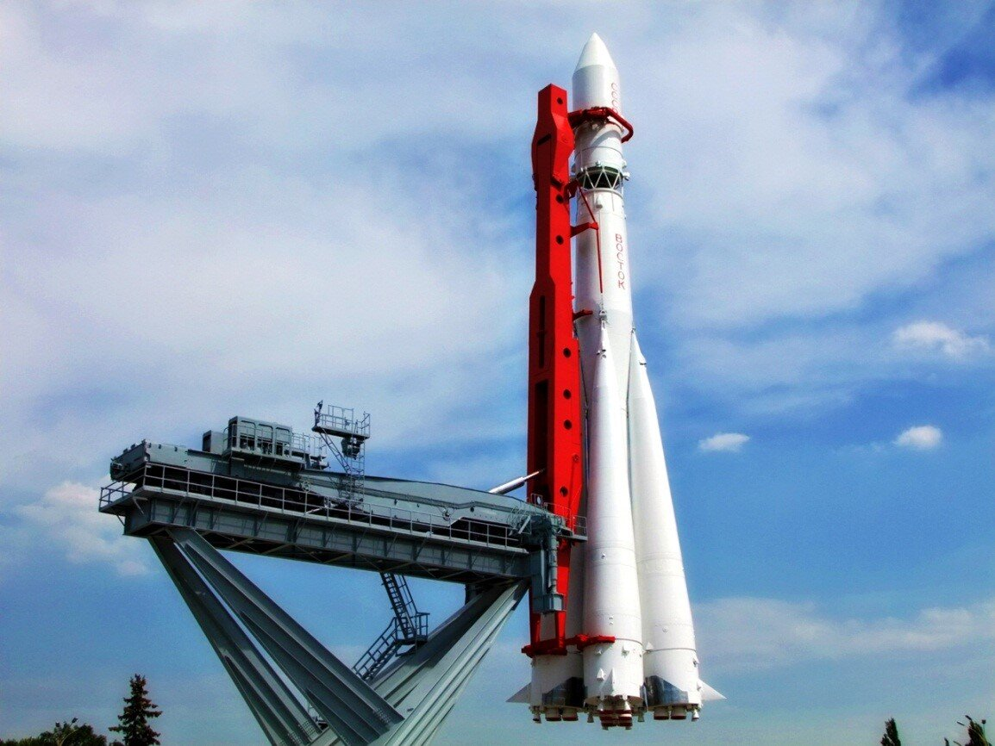

Рисунок 1 — Ракета носитель «Восток-2»

Ракета-носитель «Восток» представляет собой трёхступенчатую конструкцию, состоящую из шести блоков и головного обтекателя. Головной обтекатель защищает космический корабль от аэродинамических нагрузок в плотных слоях атмосферы во время старта и выхода на орбиту.

Ракета включает в себя три ступени: первая и вторая ступени состоят из центрального блока и четырёх боковых блоков. Эти боковые блоки имеют коническую форму и расположены симметрично вокруг центрального блока, что обеспечивает высокую устойчивость на стартовом столе.

Третья ступень оснащена самостоятельным двигателем и устанавливается на центральном блоке первой ступени.

В первой и второй ступенях размещены жидкостные реактивные двигатели. Центральный блок первой ступени имеет многокамерный двигатель с тягой около 941 кН, а каждый боковой блок оснащён двигателем с тягой около 1 МН.

Третья ступень оборудована однокамерным ракетным двигателем с тягой 54,5 кН.

Головной обтекатель защищает космический корабль от аэродинамических нагрузок и температурных эффектов при старте.

Общая длина ракеты - 38,36 метра, д**иаметр у основания -** более 10 метров, с**тартовая масса**: около 280–290 тонн.

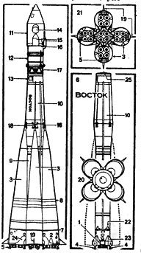

Рисунок 2 — схема ракеты носителя: 1 — двигатель с четырьмя соплами центрального корпуса ракеты (вторая ступень, запускаемая одновременно с ускорителями); 2 — двигатель с четырьмя соплами ускорителя; 3 — ускорители; 4 — пилотажные двигатели — «верньеры» . центрального корпуса; 5 — пилотажные двигатели — «верньеры» ускорителей; 6 — центральный корпус без ускорителей; 7 — нижнее крепление ускорителей; 8 — основное верхнее крепление ускорителей; 9 — нижний бак горючего двигателей второй ступени; 10 — верхний бак горючего двигателей второй ступени; 11 — предохранительный обтекатель корабля «Восток»; 12 — третья ступень с моносоплом, работающим также на жидком топливе; 13 — сцепка ступеней ракеты; 14 — люк корабля «Восток»; 15 — обтекатель и ракеты отделения корабля; 16 — сцепка корабля с третьей ступенью; 17 — трубопроводная система связи 2-й и 3-й ступеней; 18 — место разъема ускорителей; 19 — оперение подвижных стабилизаторов, участвующих в управлении полетом ракеты; 20 — вид ракеты сверху; 21 — вид ракеты снизу, видны 32 сопла, работающие при старте (20 главных сопел и 12 верньерных); 22 — крепление блока двигателей к центральному корпусу; 23 — обтекатели верньеров, питаемых тем же турбонасосом, что и главные двигатели; 24 — термоизоляция ускорителей; 25 — крышка верхнего бака горючего.

**3.3. Цель миссии**

Целью полета было исследование влияния на человека невесомости, поведение организма при приёме пищи и сне в таких условиях, а также ручное управление аппаратом, съёмка с орбиты и постоянная радиосвязь с Землёй. Впоследствии, благодаря данным Титова, программа подготовки космонавтов была существенно скорректирована.

**3.4. Этапы миссии**

1. Запуск

«Восток-2» запущен 6 августа 1961 года в 9 часов московского времени с космодрома Байконур.

2. Полет вокруг Земли

Космический корабль достиг орбиты вокруг Земли, где Герман Титов провел 25 часов 18 минут. За это время он совершил 17 оборотов вокруг Земли, пролетев более 700 тысяч километров.

3. Возвращение на Землю

После завершения полета и выполнения всех запланированных задач, спускаемый аппарат отделился от орбитального модуля. Спускаемый аппарат вошел в атмосферу Земли под определенным углом, что было критически важно для обеспечения правильного торможения. Вход в атмосферу сопровождался высоким нагревом и перегрузками, достигающими 8-10G, что было связано с высокой скоростью — около 27 000 км/ч. На высоте около 10 километров от поверхности Земли раскрылись основные парашюты, которые замедлили спускаемый аппарат. Приземление происходило на заранее рассчитанной территории вблизи города Красный Кут, Саратовской области.

**4. Разработка физико-математической модели.**

Для моделирования и физической модели будем использовать данный список формул, который будет правиться и дополняться.

Таблица 1. Список формул

|  |  |
| --- | --- |
| Физическая величина | Формула |
| Сила тяжести | $$F=mg$$ |
| Атмосферное сопротивление | $$F_{соп}=\frac{1}{2}C∗ρ∗S∗v^{2}$$ |
| Плотность воздуха | $$ρ=\frac{pM}{RT}$$ |
| Давление воздуха | $$p=p_{0}∗e^{\frac{−Mgh}{RT}}$$ |
| Формула скорости | $$a=\frac{v}{t}$$ |

Заметим, что моделирование полета «Восток-2» будет происходить не в солнечной системе, а в системе Кербол, поэтому при разработке математико-физической модели мы будем ориентироваться именно на данные этой системы.

Распишем Второй закон Ньютона в векторном виде.

$m(t)\vec{a}=m(t)\vec{g}+\vec{P}+{\vec{F}}_{соп}$*(1)*

Расписав проекции на ось OY получаем Физическую модель:

$$\frac{v}{t}\left(M−kt\right)=−\left(M−kt\right)gcosα+P−\frac{1}{2}Cρυ^{2}S$$

Выведем Математическую модель:

$\frac{1}{2}Cρυ^{2}S+\frac{v}{t}\left(M−kt\right)=−\left(M−kt\right)gcosα+P$ (2)

.1. Разделим обе стороны уравнения на (1/2)*C*ρ*S:

2. Разложим выражение 2*v*((M - k*t)/t) по формуле (a + b)^2:

3. Упростим правую часть уравнения и Применим квадратное уравнение к левой части уравнения, факторизуя его:

4. Извлекаем квадратный корень от обеих сторон уравнения:

5. Переносим (M -k*t)/t на другую сторону уравнения:

$$v=\sqrt{\frac{4(P−\left(M−kt\right)gcosα)}{CρS}}−\frac{\left(M−kt\right)}{t}$$

Таким образом, получим:

$v=\sqrt{\frac{4RT(P−\left(M−kt\right)gcosα)}{CMp_{0}e^{\frac{−Mgh}{RT}}}}−\frac{(M−kt)}{t}$ (3)

v – скорость аппарата в момент времени t

M – масса летательного аппарата с топливом

k – расход топлива в кг/с

t – время работы двигателя

g – ускорение свободного падения

R – универсальная газовая постоянная

С – коэффициент сопротивления между воздухом и ракетой

P – тяга

S – лобовая площадь ракеты

α - угол между направлением силы тяжести и осью Оy

**Список используемых источников**

1. Второй полёт в космос состоялся 58 лет назад. «Парламентская газета», 2024 г. [электронный ресурс] режим доступа -

<https://www.pnp.ru/social/vtoroy-polyot-v-kosmos-sostoyalsya-58-let-nazad.html>

2. Ракета-носитель и космический корабль. Советская энциклопедия, М., 1985 г. [электронный ресурс] режим доступа -

<https://tsniimash.ru/about/60-let-polyetu-yu-a-gagarina/raketa-nositel-i-kosmicheskiy-korabl>

3. Восток (ракета-носитель). Знание Вики [электронный ресурс] режим доступа -

https://znanierussia.ru/articles/%D0%92%D0%BE%D1%81%D1%82%D0%BE%D0%BA_(%D1%80%D0%B0%D0%BA%D0%B5%D1%82%D0%B0-%D0%BD%D0%BE%D1%81%D0%B8%D1%82%D0%B5%D0%BB%D1%8C)

4. Время искать и удивляться, "Техника-молодежи", 1967 г. №9, с.1, 7, 22 [электронный ресурс] режим доступа <https://epizodsspace.airbase.ru/bibl/tehnika_-_molodyoji/1967/9/1_7_22.html>

5. Титов, Герман Степанович. Википедия [электронный ресурс] режим доступа -

[https://ru.m.wikipedia.org/wiki/%D0%A2%D0%B8%D1%82%D0%BE%D0%B2,_%D0%93%D0%B5%D1%80%D0%BC%D0%B0%D0%BD_%D0%A1%D1%82%D0%B5%D0%BF%D0%B0%D0%BD%D0%BE%D0%B2%D0%B8%D1%87](https://ru.m.wikipedia.org/wiki/Титов,_Герман_Степанович)